Дата: 1.01.
Мероприятие: Веселые эстафеты
Цель: Привлечь детей к активному участию в спортивных соревнованиях. Совершенствовать двигательные умения и навыки, достижение физической красоты, силы, ловкости, выносливости. Способствовать развитию положительных эмоций, чувства взаимопомощи, дружбы, сопереживания.
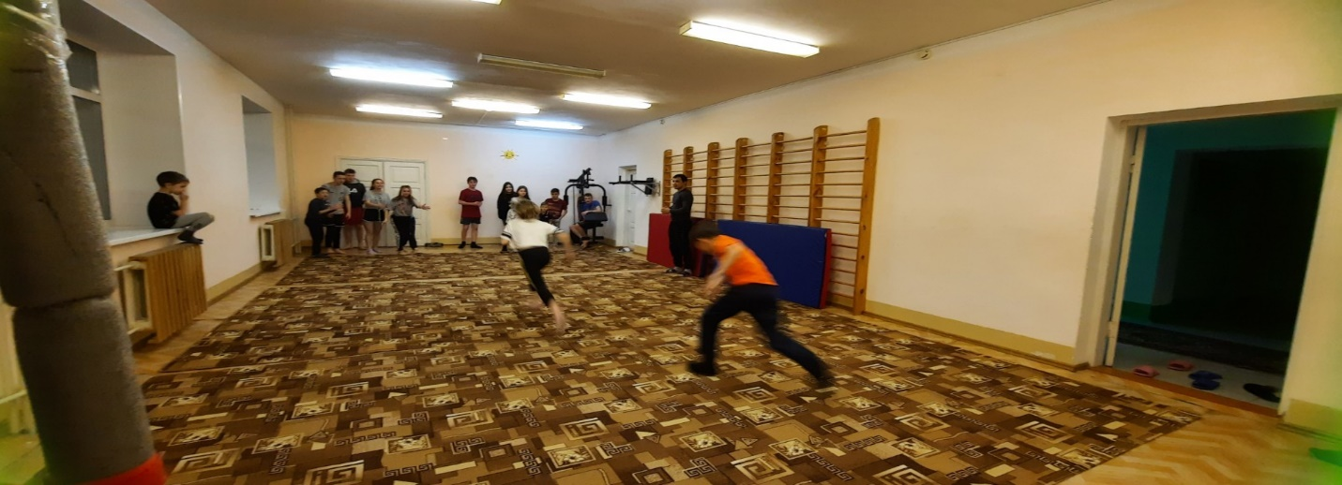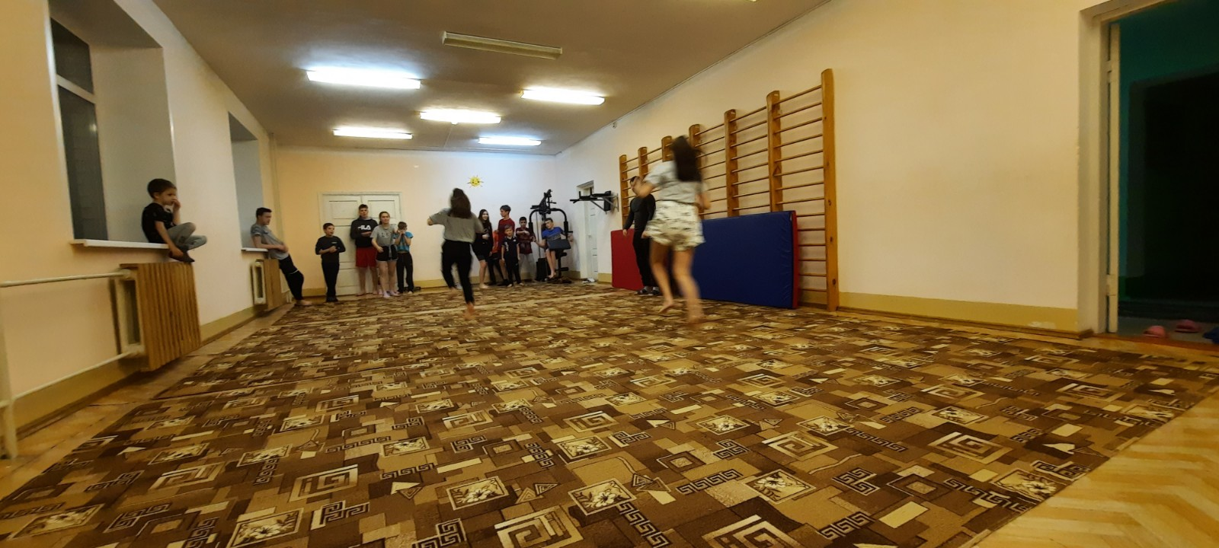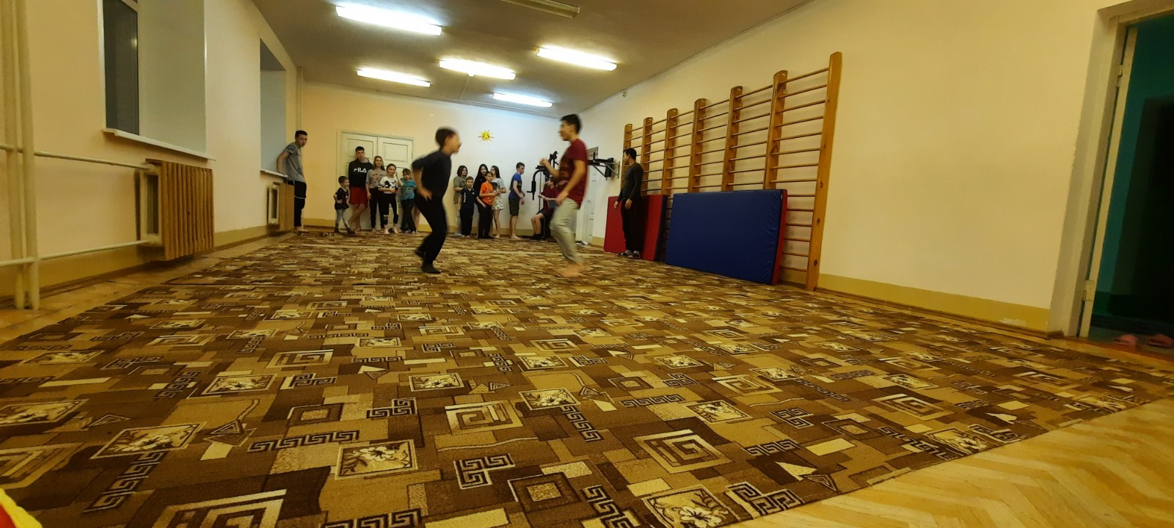

Дата: 2.01.
Мероприятие: Развиваем мозг. Решение логических задач.
Цель: Развивать интуицию, логику, умение сравнивать и анализировать. Прививать навыки самостоятельного решения задач. Вырабатывать умение делать умозаключение.
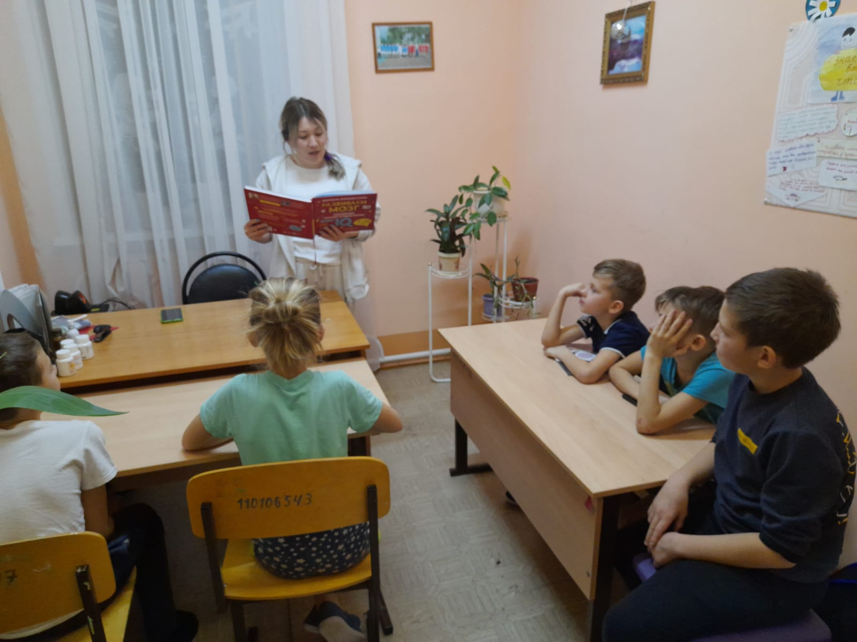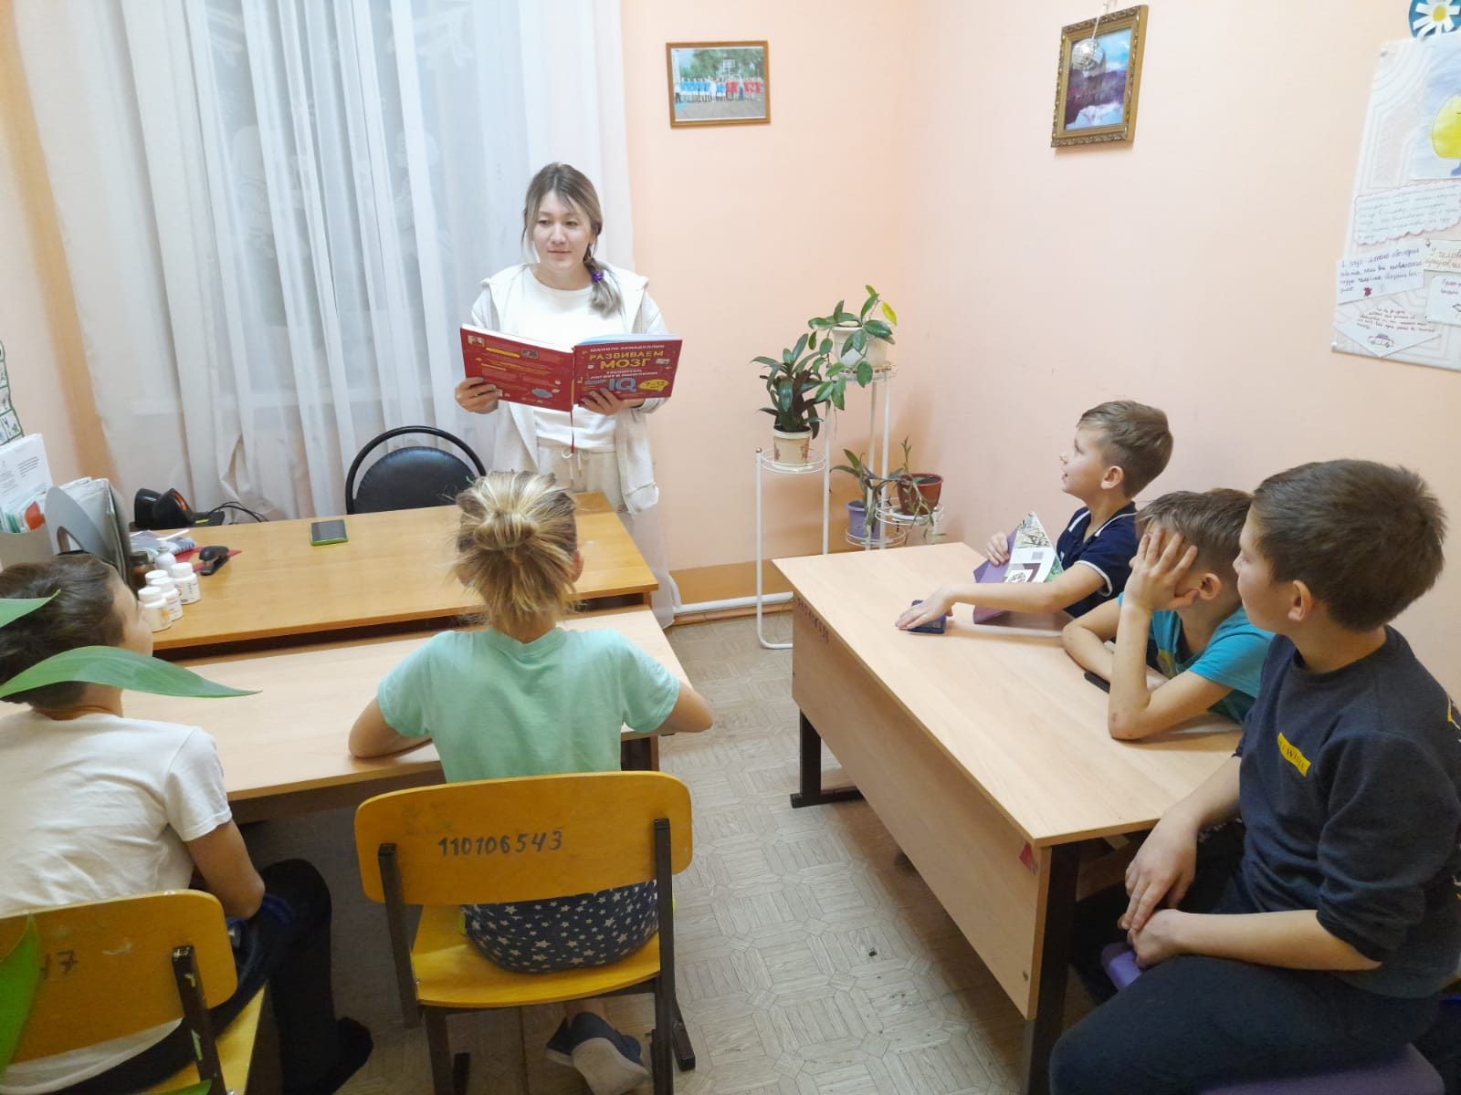
Дата: 3.01.
Мероприятие: Конкурс рисунков «Зимушка-зима».
Цель: Развитие чувства прекрасного; развитие творческой активности; предоставление участникам возможности соревноваться; раскрытие творческих способностей и воображения детей.
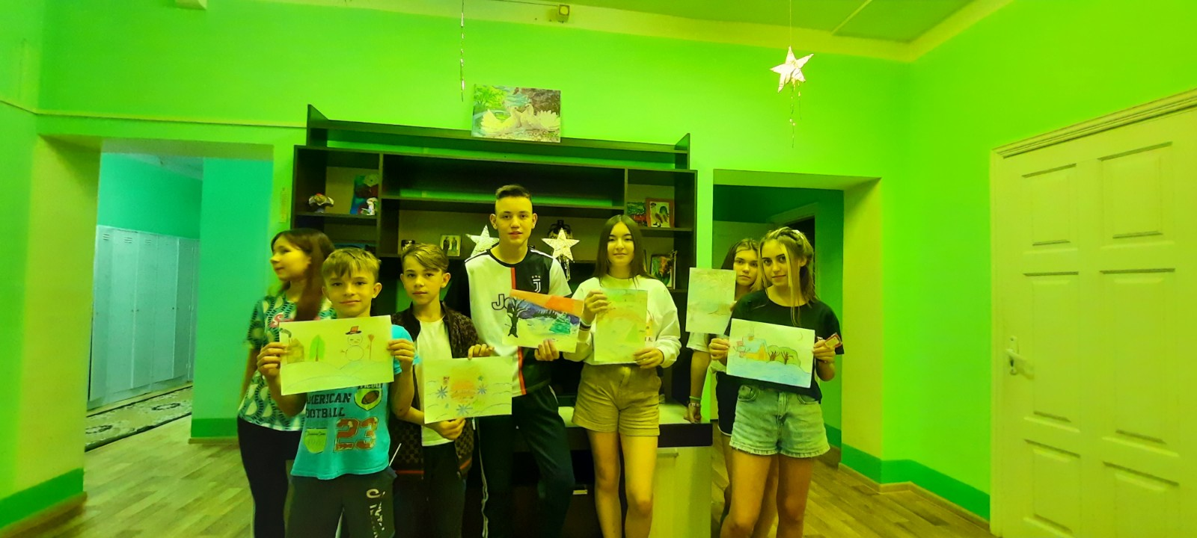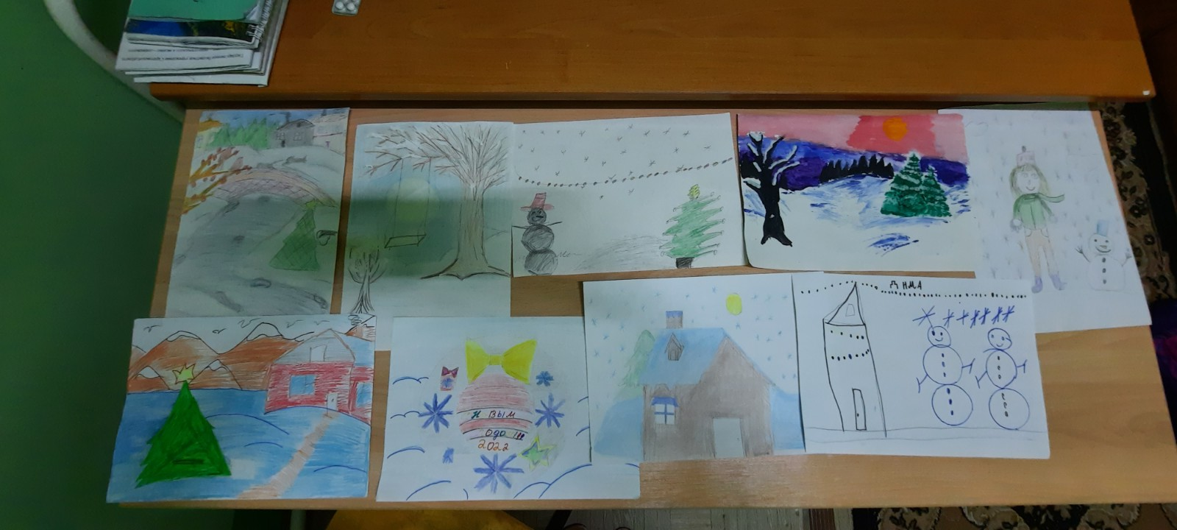

Дата: 7.01.
Мероприятие: Беседа «Некоторые факты их жизни Иисуса Христа».
Цель: Приобретение культурологических знаний, необходимых для разностороннего развития детей, воспитания и развития духовно-нравственных ценностей личности.
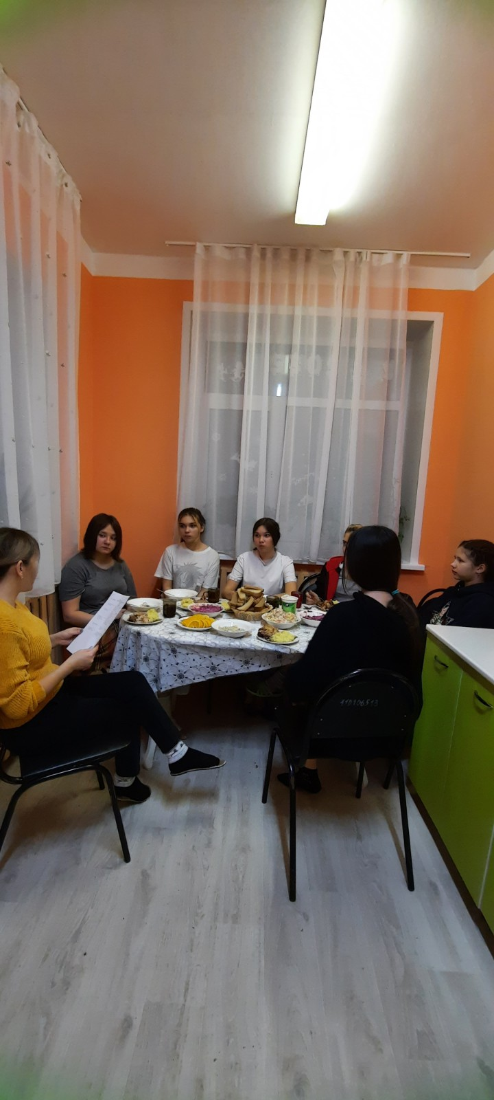
Дата: 1,2,3,7
Мероприятие: Трудовой десант
Цель: Приобщение к труду, получение трудовых навыков, адаптация к трудовой деятельности.
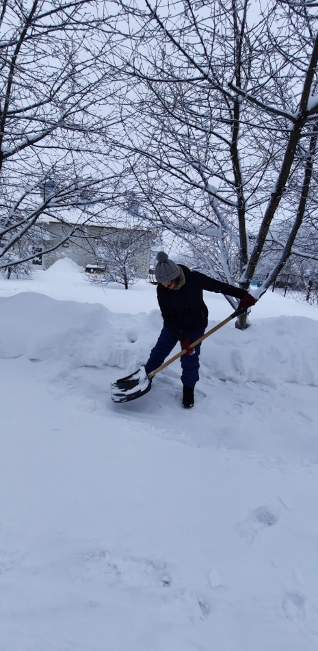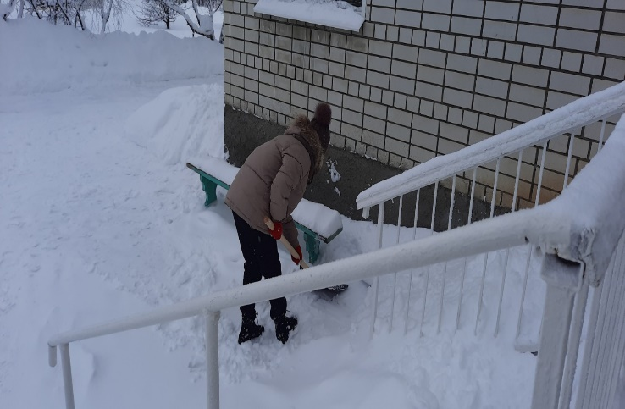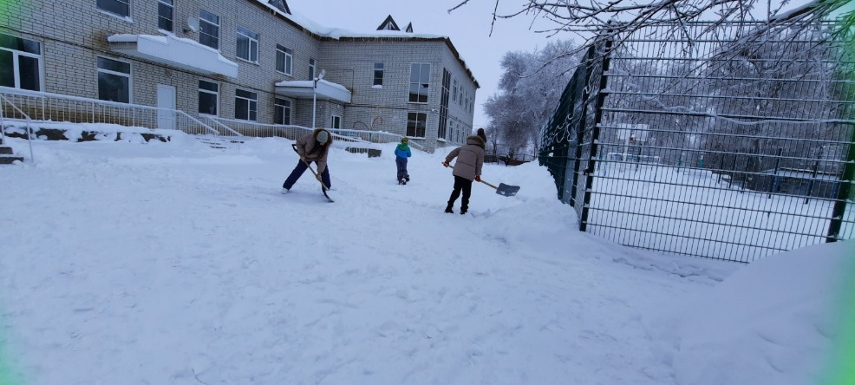
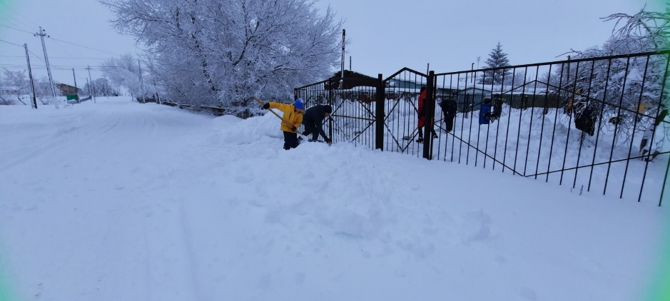

Дата: 7.01.
Мероприятие: Приготовление праздничных салатов.
Цель: Обучение воспитанников приготовлению здоровой питательной пищи из доступных продуктов. Дать школьникам знания о рациональном питании, воспитать вкус к здоровой пище.

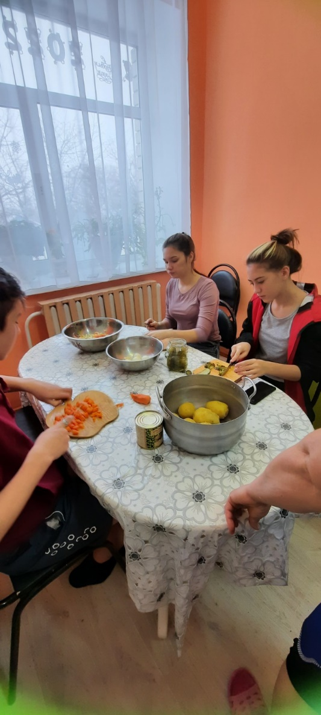

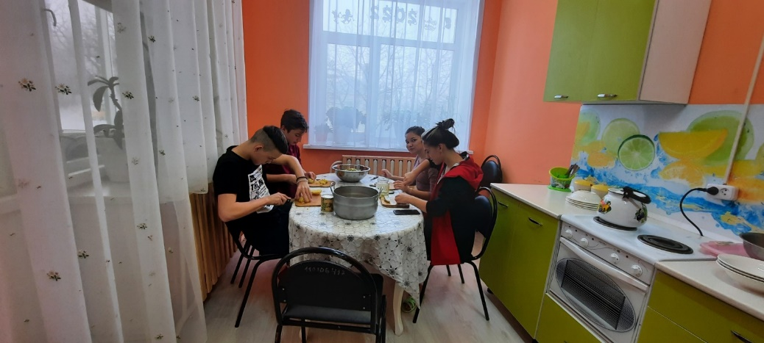

Отчет о проведенных в каникулярное время мероприятиях.
Подготовил воспитатель: Жаксибаева Ж.С.

Отчет о проведенных в каникулярное время мероприятиях.
Подготовил воспитатель: Жаксибаев А.Е.

Дата: 1.01.
Мероприятие: Веселые эстафеты
Цель: Привлечь детей к активному участию в спортивных соревнованиях. Совершенствовать двигательные умения и навыки, достижение физической красоты, силы, ловкости, выносливости. Способствовать развитию положительных эмоций, чувства взаимопомощи, дружбы, сопереживания.
Дата: 2.01.
Мероприятие: Игры на свежем воздухе.
Цель: укрепление здоровья детей, повышать интерес к занятиям физической культурой и спортом.

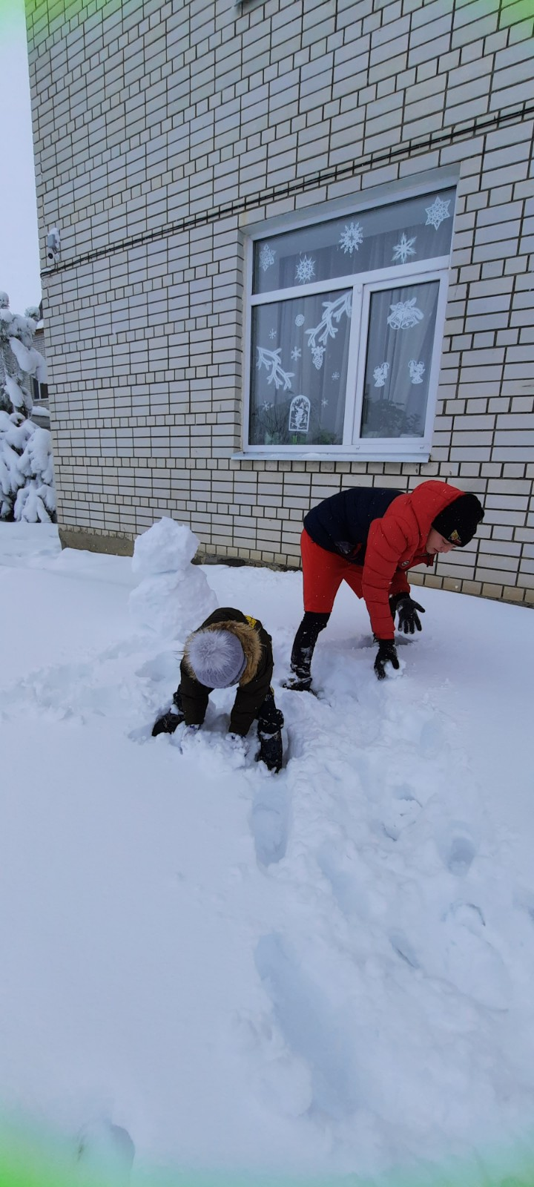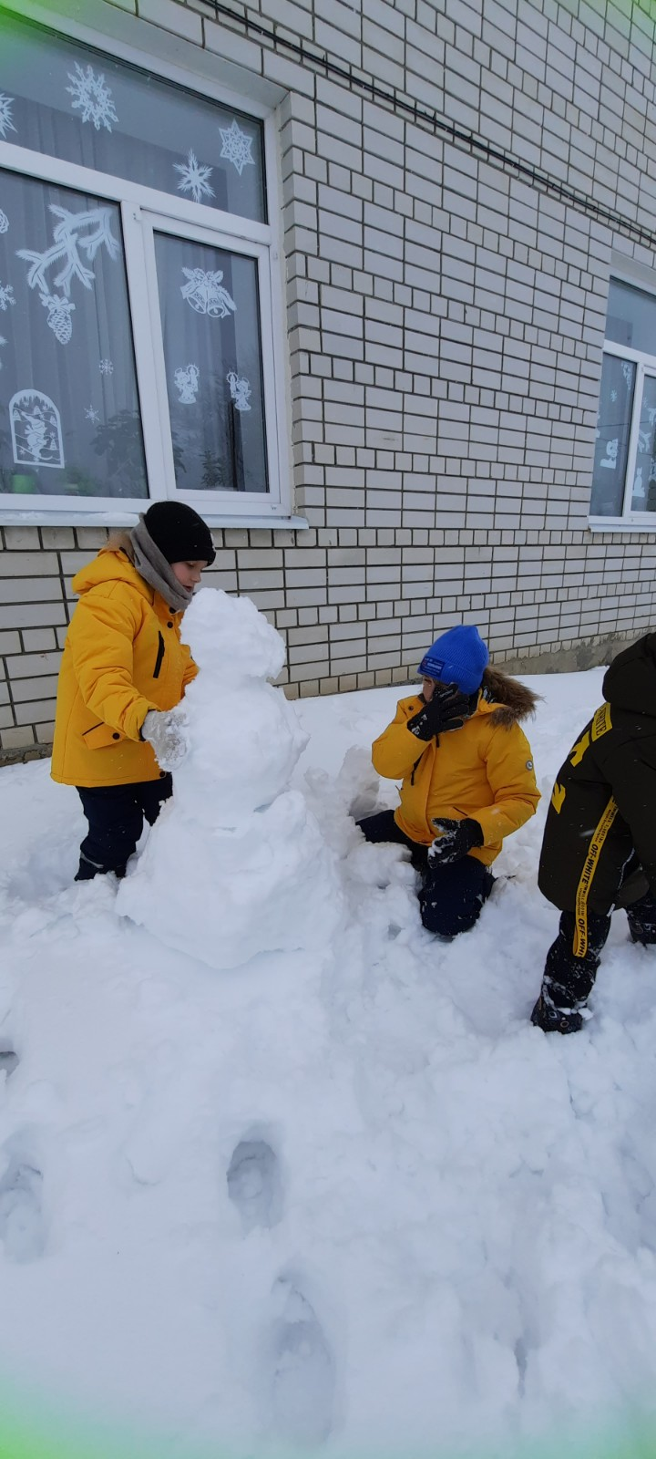

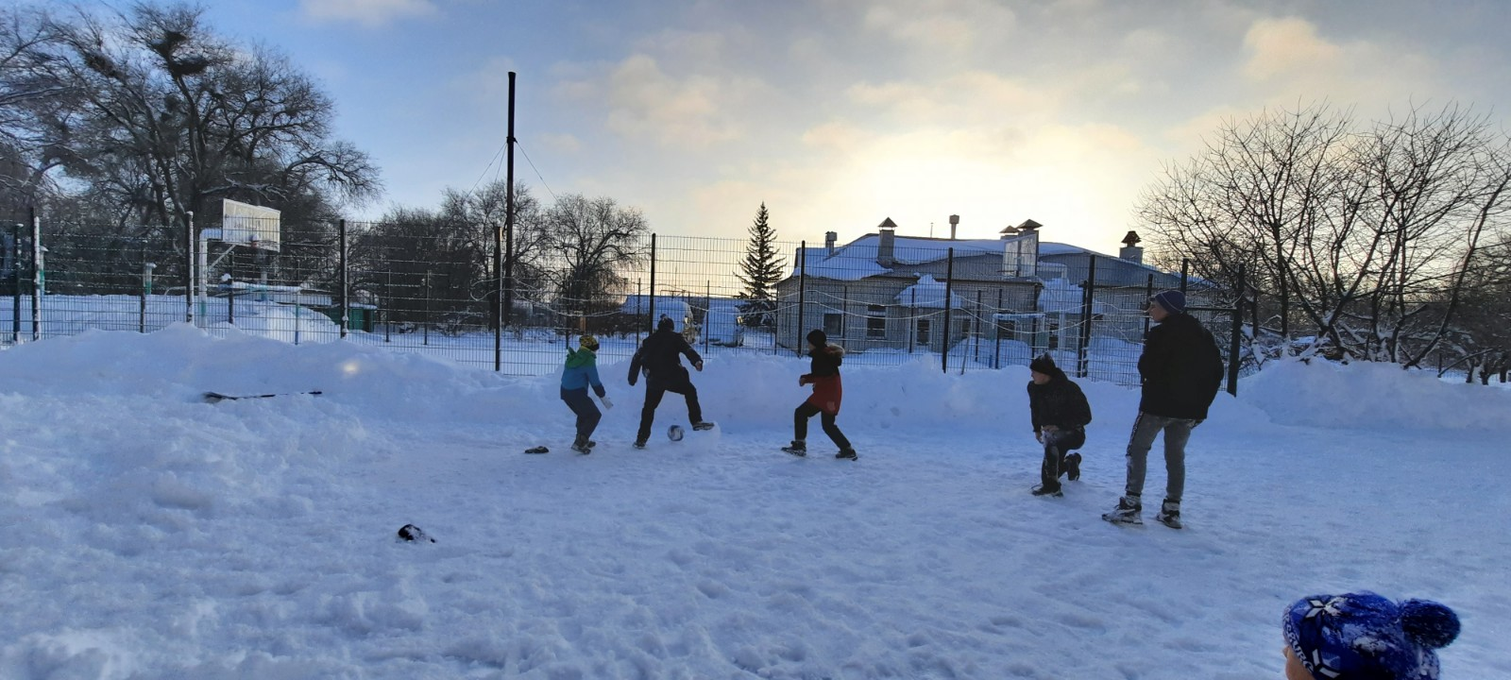
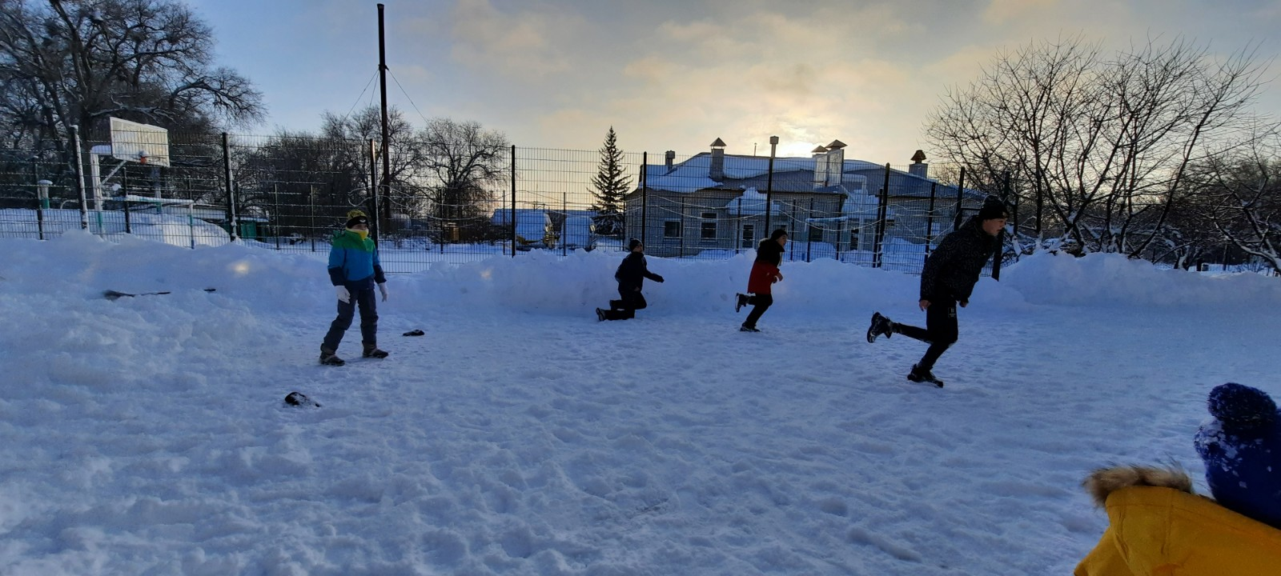

Дата: 3.01.
Мероприятие: Конкурс рисунков «Зимушка-зима».
Цель: Развитие чувства прекрасного; развитие творческой активности; предоставление участникам возможности соревноваться; раскрытие творческих способностей и воображения детей.
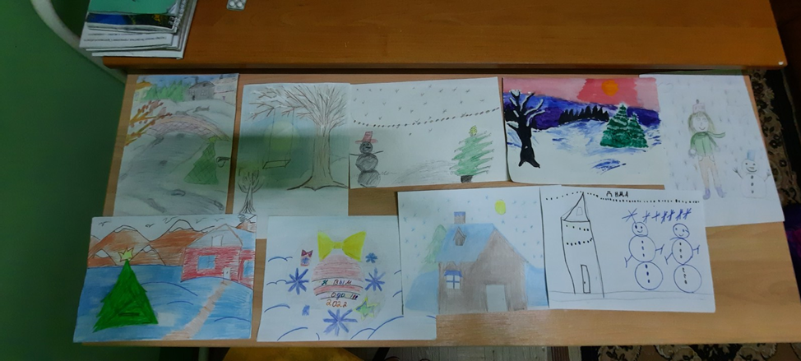

Дата: 8.01.
Мероприятие: Катания на тюбингах с горы.
Цель: Развитие физических способностей, познакомить детей с правилами безопасного катания на ледянках и тюбинге.
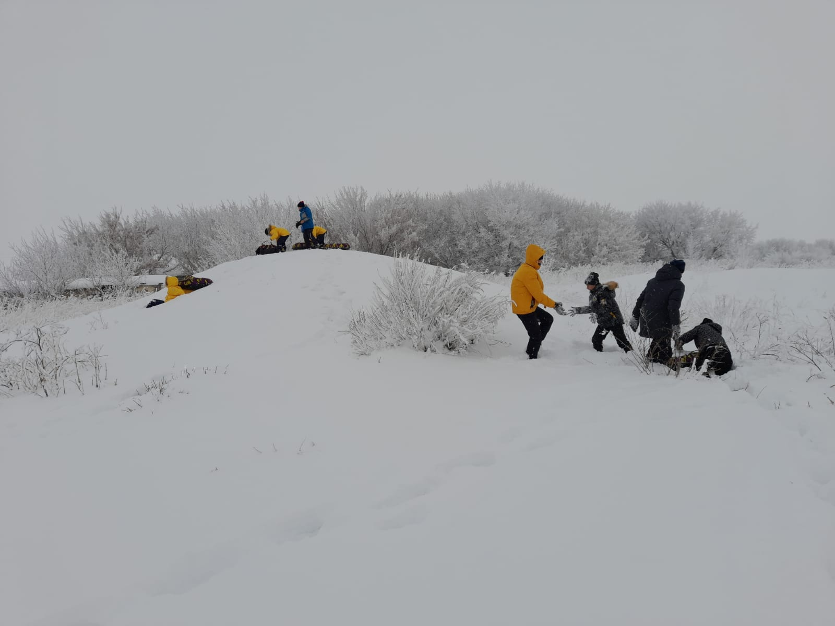
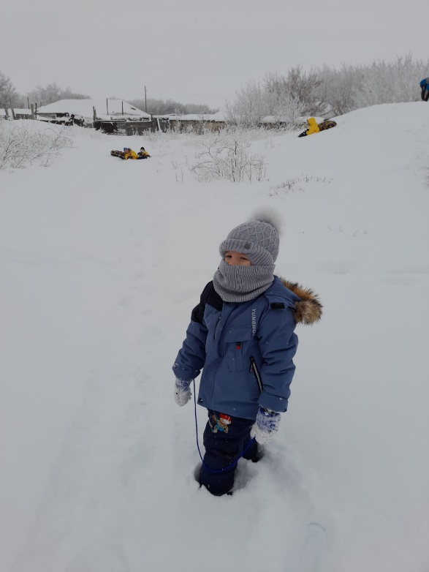

Дата: 1,2,3,8
Мероприятие: Трудовой десант
Цель: Приобщение к труду, получение трудовых навыков, адаптация к трудовой деятельности.
